1. behavior cloneing算法：

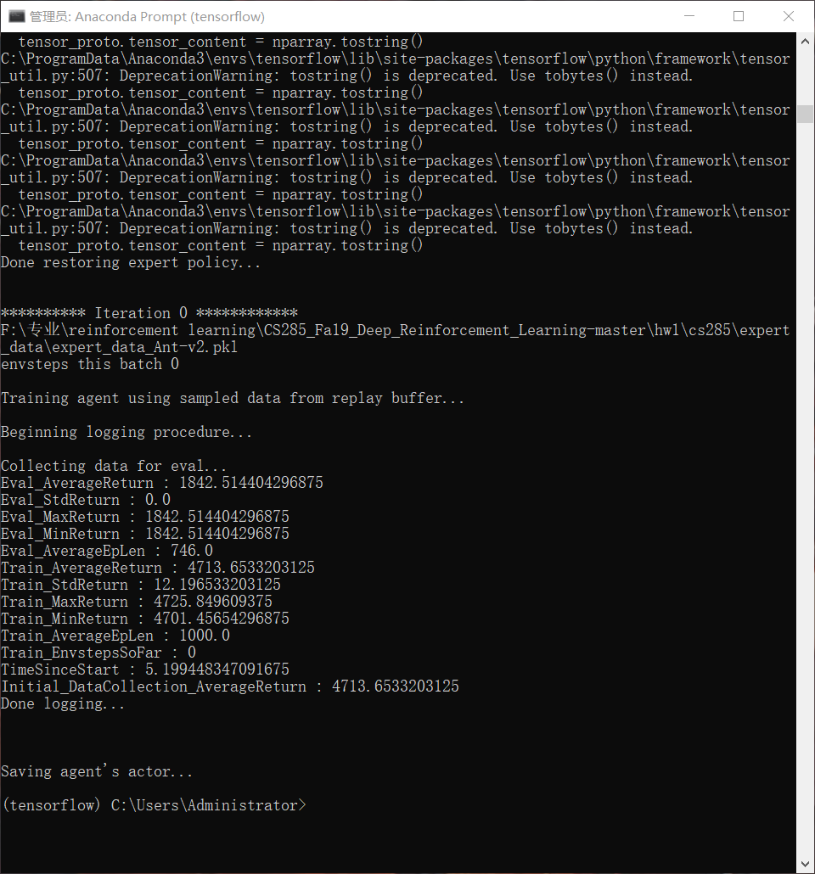

Minreturn和Maxreturn相同，所以return的方差为0，说明sample函数中有问题，但是我不会改了。

1. Dagger算法：

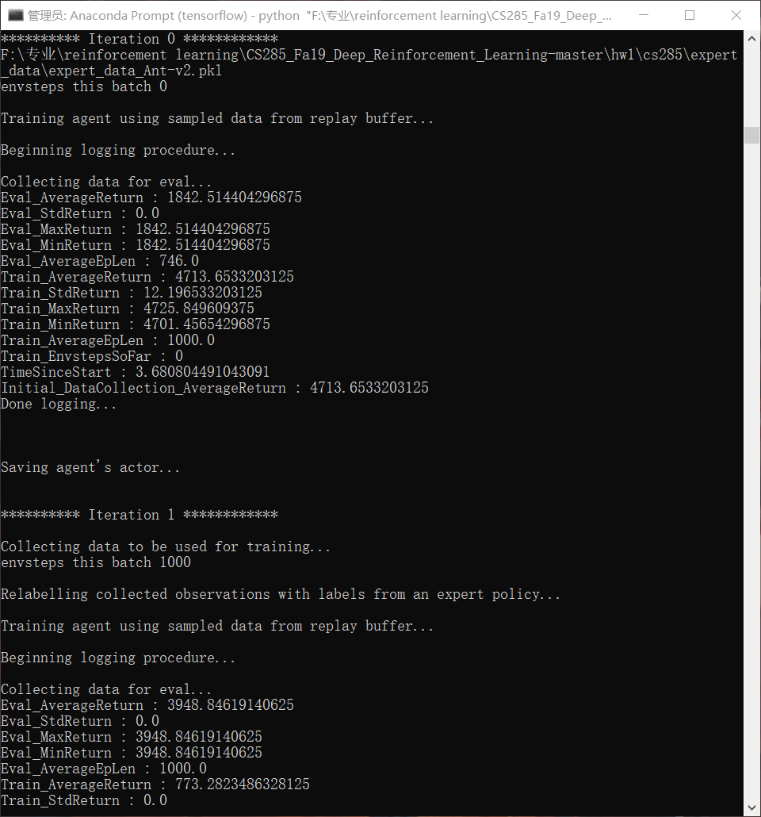

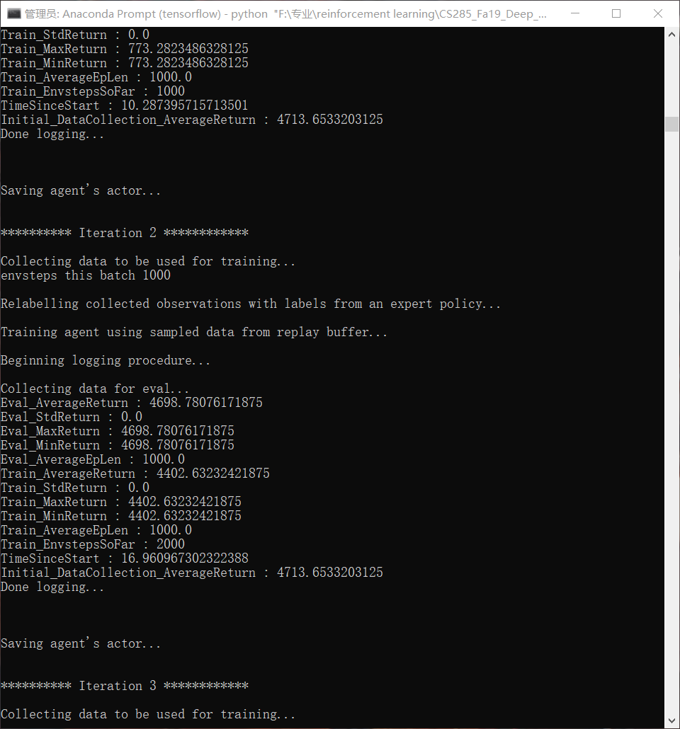

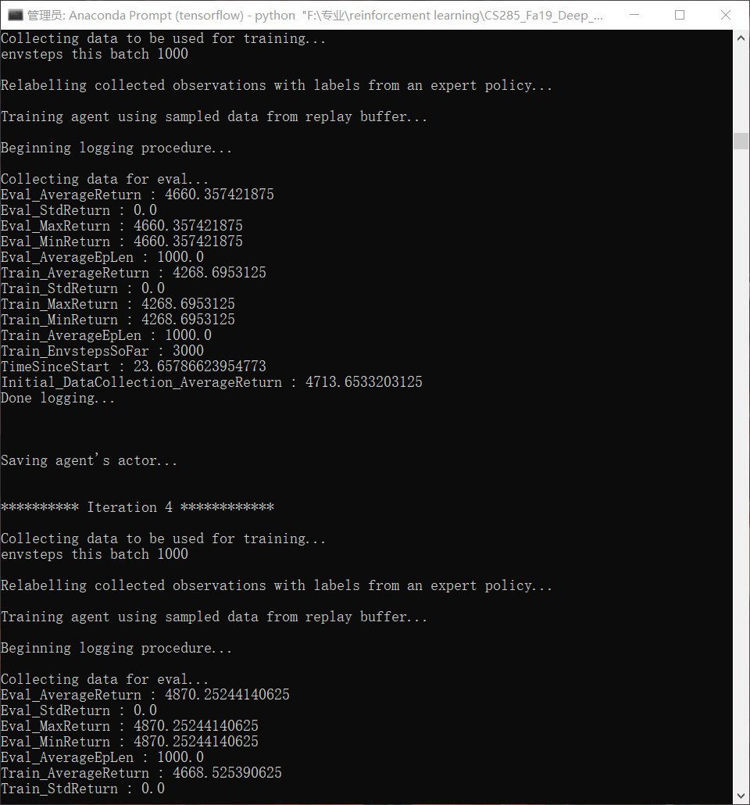

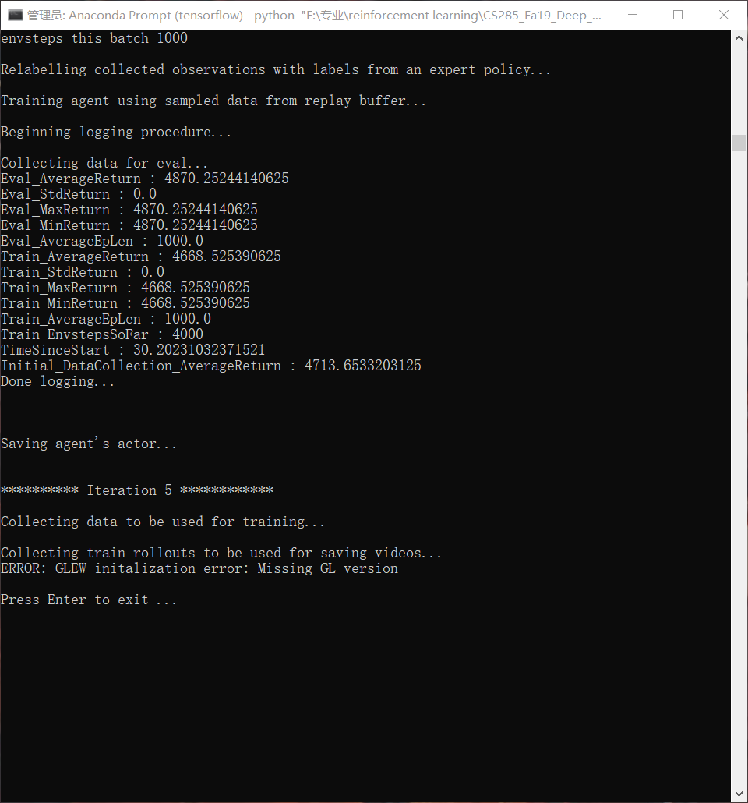

和behavior cloneing相同的问题，Minreturn和Maxreturn相同，所以return的方差为0，说明sample函数中有问题。并且给定了10个iterations，运行到第5个iterations的时候报错Missing GL version, google了一下也不知道如何解决。

3.不知道如何修改程序，所以去Github上参考了答案，Tensorboard可视化如图，可以看出Dagger算法的average_return比behavior cloneing算法要高，但同时return的方法也更高

所以我们可以初步判断Dagger算法可以给出一个比behavior cloneing更好的policy。

